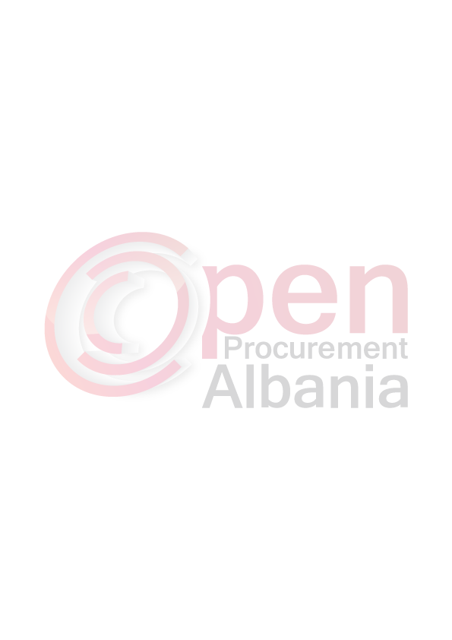

REPUBLIKA E SHQIPERISE
AUTORITETI KONTRAKTOR
BASHKIA PATOS
Adresa : Lagja “Naftëtari”,Rruga Unaza
Formulari Nr. 3 Date 07/03/2016

FTESË PËR OFERTË

Emri dhe adresa e Autoritetit Kontraktor
Emri :Bashkia Patos
Adresa :Lagjja Naftetari,rruga Unaza
Tel/Fax: 069 29 72 011
Adresa e Internetit: www.bashkiapatos.gov.al, danielakukaj@gmail.com

Autoriteti kontraktor do të zhvillojë procedurën e prokurimit me vlerë të vogël me fond limit 24,038(njezete e kater mije e tridhjete e tete) leke pa TVSH me objekt: “Blerje baze materiale per ndertim KUB”.

Data e zhvillimit do të jetë 08/03/2016 ora 11:00 në adresën www.app.gov.al

Jeni të lutur të paraqisni ofertën tuaj për këtë objekt prokurimi me këto të dhëna (specifikimet teknike të mallit/shërbimit/punës):

Nr | Emertimi i mallit | Njesia | Sasia
1. | Tubo beton 300 mm | cope | 24
2. | Blloqe betoni 15 cm | cope | 55
3. | Llaç gelqere 1:3 | m 3 | 0.3
4. | Cimento | kg | 100
5. | Kapak pusete B/arme 100x100 | cope | 1
6. | Zhavorr | m 3 | 1.3
7. | Rere mali | m 3 | 2

Operatori ekonomik i renditur i pari, përpara se të shpallet fitues, duhet të dorëzojë pranë autoritetit kontraktor (në rastet kur kërkohet), dokumentet si më poshtë:

- NIPT-in-Certifikate rregjistrimi (fotokopje)
- Vertetim banke ne llogarine e subjektit tregtar (jo llogari personale) i cili te permbaje tre elementet: (origjinale)
- Nr. NIPT-i
- Nr. Llogarie ne leke
- IBAN
- Ekstrakt te Rregjistrit (QKR) , duhe te jete per tregetim materiale te ndryshme ndertimi Operatoret te cilet nuk kane fushe te tille veprimi do te s’kualifikohen.
- Kontrate te ngjashme furnizimi/levrimi per mallra te ngjashme me objektin e kesaj procedure deri ne nje vlere jo me pak se 40% të vlerës së fondit limit.
Per vertetimin e furnizimit te ngjashem kërkohet vërtetim i lëshuar nga një ent publik ose/dhe fatura tatimore të shitjes, ku shënohen datat, shumat dhe sasitë e mallrave të furnizuara.
Në rastin e përvojës së mëparshme të realizuar me sektorin privat, si dëshmi pranohen vetëm fatura tatimore të shitjes, ku shënohen datat, shumat dhe sasitë e mallrave të furnizuara

Operatori ekonomik i renditur i pari, duhet të paraqitet pranë autoritetit kontraktor brenda dates 09/03/2016 ora 11:30 per konfirmimin e realizimit te procedures dhe sjelljen e dokumentave.

Afati i lëvrimit të mallit/realizimit të shërbimit/punës do të jetë brenda 2 diteve kalendarike duke filluar nga dita e dorezimit te dokumentave dhe pranimit te realizimit te procedures.
Autoriteti Kontraktor do te s’kualifikoje kandidatin/ofetuesin edhe pse me oferten e vleresuar te rregullt dhe me cmimin me te ulet, nese nuk do te plotesoje cilesine e mallit. Ne vazhdim kontrata do t’i akordohet ofertuesit vijues ne klasifikimin perfundimtar, i cili do te plotesoje kushtet e vendosura nga Autoriteti Kontraktor.

Në ofertën e tij, ofertuesit duhet të paraqesë të dhënat e plota të personit të kontaktit.

TITULLARI I AUTORITETIT KONTRAKTOR
Rajmonda BALILAJ
_____________________________

